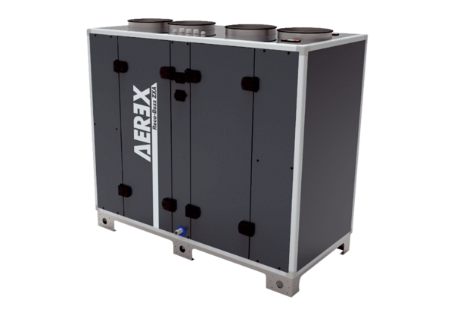Luft-Luft Wärmerückgewinnungs-Zentralgerät Reco-Boxx 900 ZXA-L / ENVerpackungseinheit: 1 StückSortiment: 19
Artikelnummer: 0040.1291Hersteller: AEREX

